Брейн-ринг,
посвященный 60-летию
первому полёту человека в космос,
между подг. гр А и Б.
«Космические дали ведут за собой!».
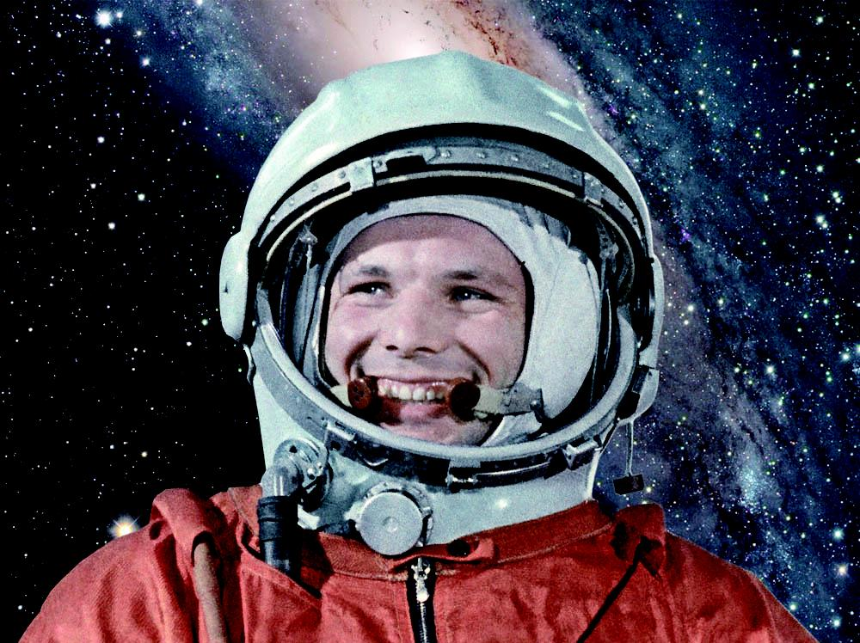

Разработала старший воспитатель:
Чигалиева С.Э
Каспийск 12.04. 2021

Брейн-ринг " Космические дали ведут нас за собой!"
Время проведения:10.00
Место проведения: муз зал
Цель: расширение, закрепление и обобщение знаний о Солнечной системе, о событиях и героях, связанных с освоением космического пространства.
Задачи:
1. Способствовать расширению знаний воспитанниково основных событиях и героях освоения космоса.
2. Стимулировать интерес к углублению знаний, активизировать мышление и эрудицию.
3. Развивать коммуникативные навыки работы в команде, умение организовывать и вести совместную деятельность, находить и обрабатывать полученную информацию.
Оборудование: Столы, карты и изображения Солнца и планет солнечной системы. геом фигуры для создания ракеты, плакат: 60 лет первому полету в космос! 12 апреля 2021 год, таблички с названиями команд: "Космос" и "Орбита", видеоролик: "Он сказал:"Поехали!", музыкальное оформление (космическая музыка группы SPACE), мультимедийный проектор
Ход мероприятия
(звучит музыка группы SPACE)
Ведущий: Добрый день, дорогие ребята! В 2021 году исполняется 60 лет первому полёту человека в космос. Байконур.
12 апреля 1961 года состоялся первый полёт человека в открытый космос, ставший одной из самых важных вех в истории всего человечества. И почти 60 лет назад первый советский летчик-космонавт Юрий Алексеевич Гагарин сказал: «Поехали!», открыв эру освоения человеком космического пространства. Первый космический полёт длился 108 минут под пристальным вниманием всего мира. За это время Юрий Гагарин сделал один виток по Земной орбите и благополучно вернулся на Землю. Полёт Юрия Гагарина - это выдающееся событие, которое в ХХ веке стало прорывом в освоении человеком космического пространства.
(показывается видеоролик «Он сказал: «Поехали!»)
Ведущий: Сегодня в преддверии 60-летия со дня первого полета в нашем ДОУ проводится брейн-ринг, в котором примут участие две команды подг А и подг Б.
1. Какую форму имеет наша планета Земля? (форму шара)
2. Как называется космическое тело, которое излучает свет и является мощным источником энергии? (звезда)
3. Самая большая планета Солнечной системы? (Юпитер)
4. Сколько звезд в Солнечной системе? (великое множество, их сосчитать нельзя)
5. Прибор для исследования ночного неба? (телескоп)
6. Первый космонавт? (Юрий Гагарин)
7. Первая женщина-космонавт? (Валентина Терешкова)
8. Какие животные первыми полетели в Космос и какие у них клички? (собаки, Белка и Стрелка)
9. Какие еще животные летали в космос? (Кошки, обезьяны, черепахи, крысы)
10.Летательный аппарат, на котором совершаются в полеты в космос? (Космический корабль)
11. Космический корабль, на котором Гагарин совершил свой первый полет? («Восток-1»)
12. Костюм космонавта? (Скафандр)
13.Сколько раз он облетел земной шар Юрий Гагарин? (Один раз).
14.Как называется место, с которого запускаются ракеты. (Космодром).
15.Первая собака, полетевшая в космос и не вернувшаяся от туда? (Лайка).
16.Фамилия авиаконструктора, который спроектировал первые ракеты? (Королев).
17.Назовите планету, на которой мы живем. (Земля)
18.Назовите модель нашей земли. (Глобус)
19.Как вы думаете, что обозначается на глобусе голубым и синим цветом? (Реки, озера, моря, океаны).
20.Как называется лист бумаги, на которой изображена земная поверхность? (Карта)
21.Как вы думаете, что обозначается на карте зеленым, желтым, коричневым цветом? (Суша).
22.Назовите спутника Земли. (Луна)
23.Сколько минут длился полет Ю.Гагарина (180мин)
24.Сколько планет в солнечной системе? (8)
25.Как называется камень, если он прилетел на планету из космоса? (Метеорит).
26.Удастся ли космонавту, находясь на орбите, перелить воду из одного стакана в другой? (Нет, так как в космосе действует невесомость).
Воспитатель: Ну что ж, с первым заданием справились, молодцы.
2 задание «Астрономы».
Воспитатель: Ребята, вам нужно правильно расположить планеты в солнечной системе. У вас на столах лежат карты и изображения Солнца и планет солнечной системы. Команды должны построиться и, по очереди подбегая к столу, выбрать и приклеить изображения планет в правильном порядке. Побеждает команда выполнившая задание быстро и правильно. На счет три игру начни. Считаем: один-два-три! (проводится игра)
Воспитатель: Посмотрите на листочки, которые лежат на вашем столе.

3 задание «Созвездия».
У первой команды рисунок созвездия Большой медведицы, у второй команды созвездие Орион. Сосчитайте сколько звезд в ваших созвездиях и внизу, под созвездием положите столько желтых, круглых, но не толстых блоков. На счет три игру начни. Считаем: один-два-три! (проводится игра) Команда, выполнившая задание поднимает флажок.
4 задание «Конструирование ракеты».
На чем летают в космос? (на ракете) Ваше следующее задание «Конструирование ракеты».
Ракеты нужно собирать из геометрических фигур ,(цвет, форма, размер). Будьте внимательны, старайтесь собрать правильно.
Воспитатель: Наша викторина подошла к концу. Капитаны подсчитайте свои звездочки.
Далее идёт награждение победителей. (вручение медалей)
Подвижная игра «Ждут нас быстрые ракеты»

По залу раскладываются обручи-ракеты. По количеству их на несколько штук меньше, чем играющих. Дети берутся за руки и идут по кругу со словами:
- Ждут нас быстрые ракеты
Для полёта на планеты.
На какую захотим,
На такую полетим!
Но в игре один секрет:
Опоздавшим места нет!
После последних слов дети разбегаются и занимают места в «ракетах» (если детей много, то можно усаживаться в одну ракету по два-три человека) и принимают разные космические позы. Те, кому не досталось места в ракете, выбывают из игры. Затем оставшиеся становятся опять в круг и игра начинается сначала, но уже без одного обруча.
Ведущий: С наступающим Вас Днем космонавтики! С 60-летием со дня первого полета в космос! Желаю Вам весеннего вдохновения, отличного настроения, новых побед, менделеевских открытий, самых ярких событий! На этом наше мероприятие окончено! Всего доброго! До свидание!
( звучит музыка, дети расходятся)

